Система работы с детьми младшего дошкольного возраста по развитию мелкой моторики пальцев рук

Игра — один из лучших способов развития речи и мышления детей. Она доставляет ребенку удовольствие и радость, а эти чувства являются сильнейшим средством, стимулирующим активное восприятие речи и порождающим самостоятельную речевую деятельность. Интересно, что совсем маленькие дети, даже играя в одиночку, часто высказывают свои мысли вслух, тогда как ребята более старшего возраста играют молча.
Начинать работу по развитию мелкой моторики нужно с самого раннего возраста. Уже со второй недели жизни ребенка можно начинать работу с кистями рук. Самое легкое упражнение – легкий поглаживающий массаж ладони по часовой стрелке. Здесь находится очень важная точка – центр развития речи. Ее стимуляция необходима для речевого аппарата малыша. Чем раньше мы начнем уделять внимание этому аспекту, тем раньше услышим первое слово ребенка. Помимо ладошки, очень важно воздействовать на пальчики: каждый пальчик необходимо погладить со всех сторон. Кроме широко известной присказки «Сорока-ворона», можно использовать другие, чтобы разнообразить ежедневные упражнения.
В раннем и младшем дошкольном возрасте нужно выполнять простые упражнения, сопровождаемые стихотворным текстом, не забывать о развитии элементарных навыков самообслуживания: застегивать и расстегивать пуговицы, завязывать шнурки.
В возрасте 10 месяцев- 1 года полезно делать массаж — поглаживание кистей рук в направлении от кончиков пальцев к запястью, а так же брать каждый пальчик ребенка по отдельности в свои пальцы, сгибать и разгибать его. Делать так надо 2-3 минуты ежедневно.
С десятимесячного возраста следует давать ребенку перебирать сначала более крупные яркие предметы, затем более мелкие. Для этой цели хороши деревянные раскрашенные бусы, нанизанные на резинку дети охотно перебирают и обычные бусы, но тут есть опасность, что ребенок может проглотить бусину и подавиться. Очень хорошую тренировку движений пальцев обеспечивают народные игры с пальчиками. Прекрасным средством для развития движений пальцев является игра в «Театр пальчиков» — в нее с увлечением играют дети около полутора лет и старше. Игра с детьми второго-третьего года жизни должна вестись при участии взрослого—в этом возрасте малыши лишь повторяют движения пальцев, показываемые взрослым.
Для того чтобы научиться мыслить и говорить, надо уметь смотреть и видеть, слушать и слышать, то есть перерабатывать, осмыслять информацию, получаемую из окружающего мира.
В результате к году ребенок накопит пассивный словарь, — слова, которые он не может еще говорить сам, но понимает, когда их произносят окружающие. Поэтому задача взрослых – как можно больше говорить, озвучивая и называя маленькому человеку предметы, которые находятся вокруг него, и происходящие действия.
Когда малыш накопит богатые впечатления и соответственно собственный словарь, тогда и придет долгожданный момент – ребенок «вдруг» заговорит сам. С этого счастливого дня речь станет для него полноценным средством общения. Хорошим стимулом для речевого и интеллектуального развития ребенка являются игры с пальчиками.
Пальчиковые игры — это общепринятое название занятий на развитие мелкой моторики у детей. Пальчиковые игры развивают мелкую моторику, а её развитие стимулирует развитие некоторых зон головного мозга, в частности речевых центров. Развитие мелкой моторики готовит руки ребёнка к разнообразным действиям в будущем: рисованию, письму, различным манипуляциям с предметами.
Занятия пальчиковыми играми способствуют расширению словарного запаса, а если стихотворение не проговаривать, а напевать — то и музыкального слуха.
Гармонизация движений тела, мелкой моторики рук и органов речи способствует формированию правильного произношения, помогает избавиться от монотонности речи, нормализовать её темп, учит соблюдению речевых пауз, снижает психическое напряжение.
Также занятия пальчиковыми играми помогают достичь тесного контакта, в том числе и тактильного, между взрослым и ребёнком, что положительно сказывается на дальнейших отношениях между ними и, наконец, такие занятия, как правило, очень нравятся детям.
Пальчиковая гимнастика развивает умение ребенка подражать взрослым, учит вслушиваться в нашу речь и ее понимать, повышает речевую активность ребенка, да и просто создает благоприятную эмоциональную атмосферу. Ведь играть в пальчиковые игры не только полезно, но интересно и весело. В пальчиковых играх нужно запоминать многое: и положение пальцев, и последовательность движений, да и просто стихи.
Пальчиковые игры, разработанные на фольклорном материале, максимально полезны для развития ребёнка-дошкольника. Они содержательны, увлекательны, грамотны по своему дидактическому наполнению. Художественный мир народных песенок и потешек построен по законам красоты. Он очень сложен, хотя сложность эта не всегда бросается в глаза. За этими словами признание права художника на творение своего мира и одновременно призыв к его познанию, пониманию, суждению о нём. Суть фольклорных текстов – действие. Действия персонажей, движение событий, рождение конфликтов и их разрешение создают единственную в своём роде, удивительную, движущуюся стихию жизни.
Пальчиковая гимнастика - способствует овладению навыками мелкой моторики, помогает развивать речь, повышает работоспособность коры головного мозга, развивает у ребенка психические процессы: мышление, внимание, память, воображение, снимает тревожность [4; с. 7].
Главная цель пальчиковых игр — переключение внимания, улучшение координации и мелкой моторики, что напрямую воздействует на умственное развитие ребенка. Кроме того, при повторении стихотворных строк и одновременном движении пальцами у малышей формируется правильное звукопроизношение, умение быстро и четко говорить, совершенствуется память, способность согласовывать движения и речь. У детей, с которыми часто проводили пальчиковые игры, даже почерк намного лучше, чем у других. Уникальное сочетание добрых стихов и простых массажных приемов дает поразительный эффект активного умственного и физического развития. Можно организовать пальчиковую игру таким образом, чтобы дети разминали руки друг другу. Некоторые упражнения требуют участия обеих рук, что позволяет малышам научиться ориентироваться в таких понятиях, как «вправо-влево», «вверх-вниз», «вперед-назад». Дети трехлетнего возраста способны участвовать в играх, где несколько событий сменяют друг друга, а более старшим ребятам можно предложить пальчиковую игру, оформив ее какими-либо небольшими предметами — кубиками, шариками и т. д. Проведение пальчиковых игр требует соблюдения определенных правил. Выполнять упражнение нужно вместе с ребёнком, при этом демонстрируя собственную увлечённость игрой. При повторных проведениях игры дети нередко начинают произносить текст частично (особенно начало и окончание фраз). Постепенно дети соотносят слова с движением. Выбрав два или три упражнения, постепенно нужно заменять их новыми. Наиболее понравившиеся игры можно, оставит в своём репертуаре, и возвращаться к ним по желанию детей. Не нужно ставить перед ребёнком несколько сложных задач сразу (к примеру, показывать движения и произносить текст). Объем внимания у детей ограничен, и невыполнимая задача может "отбить" интерес к игре. Никогда не нужно принуждать детей. Попытаться разобраться в причинах отказа, если возможно, ликвидировать их (например, изменив задание) или поменять игру. Необходимо стимулировать подпевание детей, "не замечать", если они поначалу делают что-то неправильно, поощрять их успехи.
Пальчиковые игры можно и нужно сочетать вместе с массажем рук. Массажные движения создают благоприятные условия для мышечной деятельности, ускоряя передачу нервного возбуждения от одних элементов к другим. В пальчиковых играх одним из основных массажных приемов является поглаживание. Его следует выполнять ритмично, спокойно, свободно и легко скользя по коже кончиками пальцев или ладонью. Поглаживания могут быть прямолинейными, спиралевидными, зигзагообразными, попеременными, продольными, кругообразными и комбинированными. Кроме того, применяются щипцеобразные, граблеобразные, гребнеобразные поглаживания и просто глажение.
Другим основным массажным приемом в пальчиковых играх считается растирание. В отличие от поглаживания при этом производится определенное давление на поверхность и рука не скользит по ней, а как бы немного сдвигает кожу, образуя впереди складку. Растирание выполняется подушечками пальцев или ладонью и также бывает зигзагообразным, спиралевидным и прямолинейным. К данному приему относятся еще и такие массажные движения, как пиление, строгание, штрихование и пересекание. Весьма полезным массажным приемом в пальчиковых играх является вибрация, к которой относятся похлопывание, рубление, поколачивание, встряхивание, потряхивание. Она оказывает сильное воздействие на нервную систему. Так, слабая вибрация повышает мышечный тонус, а сильная снижает повышенный тонус и снимает нервную возбудимость.
Движения в суставах также нашли широкое применение в пальчиковых играх. Они весьма благотворно влияют на состояние опорно-двигательного аппарата. При этом в пальчиковых играх в основном используются активные движения, то есть те, которые ребенок выполняет самостоятельно. Среди них можно назвать движения кистью (сгибание и разгибание, отведение и приведение, круговые вращения) и пальцами (сведение и разведение, сгибание и разгибание).
Кроме того, в пальчиковых играх часто применяется прием разминания, при котором происходит смещение и сдавливание мышц. Его можно выполнять подушечками пальцев, фалангами согнутых пальцев, буграми больших пальцев, кулаком, основанием ладони. При массаже тыльной стороны кисти следует применять прямолинейное поглаживание и граблеобразное растирание. Последний прием также можно выполнять кругообразно подушечками пальцев, зигзагообразно основанием ладони. В процессе пальчиковых игр большое внимание уделяется массажу самих пальцев. При этом применяется несколько видов растирания: кругообразное подушечками пальцев, кругообразное ребром ладони, спиралевидное основанием ладони, зигзагообразные и прямолинейные «щипцы». Кроме всех перечисленных массажных приемов, во время игр активно используются встряхивание и поглаживание пальцев.
Проводимые наблюдения показали, что наиболее простые приёмы для развития мелкой моторики пальцев рук оказываются наиболее эффективными. Это такие приемы, как катание шариков из пластилина. Пока ребёнок не будет до конца выполнять это упражнение, к следующему рекомендуется не переходить. Рвать на мелкие куски газету, бумагу (чем мельче, тем лучше). Перебирать крупные деревянные бусы, чётки. Собирать, складывать пирамидки. Застёгивать пуговицы, завязывать, развязывать узлы.
Помимо традиционных упражнений и игр на развитие мелкой моторики, в настоящее время широко используются различные упражнения, направленные на развитие моторики и речи детей . Разноцветные бельевые прищепки – это готовый тренажер. Многократное повторение движения разжимания, сжимания с усилием дает отличную тренировку пальчикам рук. Нужно научить ребенка брать прищепки тремя пальцами и прикреплять их к любому плоскому предмету, например к картонке, широкой линейке, тарелке. Из прищепок и картонного круга можно сделать разноцветную ромашку, ежика, кактус. Бельевой прищепкой поочередно «кусаем» ногтевые фаланги на ударные слоги стиха: «Сильно кусает котенок-глупыш, Он думает, это не палец, а мышь. (Смена рук) Но я же играю с тобою, малыш, А будешь кусаться, скажу тебе: «Кыш!» .Натягиваем веревку на уровне плеч ребенка и даем ему несколько разноцветных и разных по размеру прищепок. На каждый ударный слог ребенок прицепляет прищепку к веревке: «Прищеплю прищепки ловко я на мамину веревку».
Пальчиковые бассейны представляют собой открытые резервуары, заполненные различными наполнителями: мелкими камешками, стеклянными шариками, горохом, фасолью, крупой (гречневой, рисовой, манной и другими), песком, солью. Их основное назначение – механическое воздействие на нервные окончания, расположенные на кончиках пальцев. Пальчиковые бассейны используются для выполнения различных заданий: «Найди спрятанный предмет (маленькую игрушку)», «Найди фигуру по образцу», «Найди фигуру и назови ее». Игры проводятся ежедневно по 3—5 минут.
Существует большое количество различных приспособлений для микромассажа и рефлексотерапии кистей рук и стоп ног. И малышей, и старших дошколят привлекают яркие массажные мячики с шипами, сделанные из резины, латекса или пластмассы. Шипы при перекатывании мячика воздействуют на нервные окончания, улучшают приток крови и стимулируют кровообращение. Дети с удовольствием выполняют несложные комплексы упражнений, сопровождая действия словами, например: Гладила мама-ежиха ежат: «Что за пригожие детки лежат?».
Эффективные упражнения для стимулирующего пальчикового массажа можно выполнять с помощью хорошо знакомых детям предметов – карандаша, катушки, грецкого ореха. С этими предметами можно выполнять различные упражнения, сочетая их выполнение с проговариванием двустиший, четверостиший, скороговорок и чистоговорок. Игры с бусинками помогут скоординировать движения обеих рук. Ребенку предлагают для нанизывания на веревочку бусины с дырочкам разного диаметра и глубины, что способствует совершенствованию координации системы «глаз–рука».
Криотерапия – одна из современных нетрадиционных методик коррекционной педагогики, заключающаяся в использовании игр со льдом. Дозированное воздействие холода на нервные окончания пальцев обладает благотворными свойствами. Эффект основан на изменении деятельности сосудов, первоначальный спазм мелких артерий сменяется выраженным их расширением, что значительно усиливает ток крови к месту воздействия, в результате чего улучшается питание тканей. Криотерапия проводится по следующей схеме: одна процедура через 1-2 дня в течение месяца. Продолжительность игр со льдом следует постепенно увеличивать с 5 секунд до минуты. Для малышей до 3 лет безопаснее использовать ледяные шарики, поскольку у них нет острых краев, и ребенок не поранится. Пусть малыш погружает пальцы в лоток, захватывает кусочки льда, ищет спрятанные пластмассовые или деревянные фигурки, пересчитывает шарики, ощупывая их пальцами. Ребята постарше могут строить из ледяных кубиков замки, выкладывать узоры, как из мозаики. Можно приготовить разноцветный лед, добавив в воду краски, или порисовать красками на кусочках льда .
Таким образом, игры и упражнения на развитие мелкой моторики оказывают стимулирующее влияние на развитие речи, улучшают внимание, память, слуховое и зрительное восприятие, воспитывают усидчивость, формируют игровую и учебно-практическую деятельность. Систематические упражнения по тренировке движений пальцев наряду со стимулирующим влиянием на развитие речи являются мощным средством повышения работоспособности головного мозга. Формирование словесной речи ребенка начинается, когда движения пальцев рук достигают достаточной точности. Развитие пальцевой моторики подготавливает почву для последующего формирования речи. Поскольку существует тесная взаимосвязь и взаимозависимость речевой и моторной деятельности, то при наличии речевого дефекта у ребенка особое внимание необходимо обратить на тренировку его пальцев. Позитивно влияет на развитие интеллекта.

Выполнение фигурок из пальцев по В.В Цвынтарному.
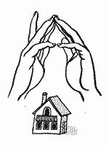 | Домик  Дом стоит с трубой и крышей,  На балкон гулять я вышел.  Ладони направлены под углом, кончики пальцев соприкасаются; средний палец правой руки поднят вверх, кончики мизинцев касаются друг друга, выполняя прямую линию (труба, балкон).

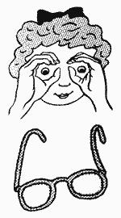 | Очки  Бабушка очки надела  И внучонка разглядела.  Большой палец правой и левой руки вместе с остальными образуют колечко. Колечки поднести к глазам

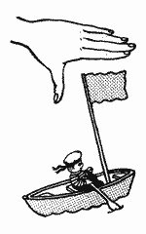 | Флажок  Я в руке - флажок держу  И ребятам им машу.  Четыре пальца (указательный, средний, безымянный и мизинец) вместе большой опущен вниз. Тыльная сторона ладони к себе.

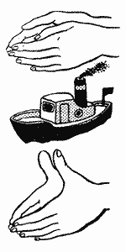 | Лодка  Лодочка плывет по речке,  Оставляя на воде колечки.  Обе ладони поставлены на ребро, большие пальцы прижаты к ладоням (как ковшик).  Пароход  Пароход плывет по речке,  И пыхтит он, словно печка  Обе ладони поставлены на ребро, мизинцы прижаты (как ковшик), а большие пальцы подняты вверх.

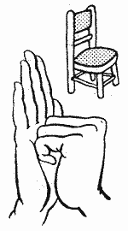 | Стул  Ножки, спинка и сиденье -  Вот вам стул на удивленье.  Левая ладонь вертикально вверх. К ее нижней части приставляется кулачок (большим пальцем к себе).  Если ребенок легко выполняет это упражнение, можно менять положение рук попеременно на счет раз.

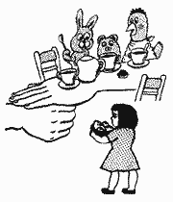 | Стол  У стола четыре ножки,  Сверху крышка, как ладошка.  Левая рука в кулачок. Сверху на кулачок опускается ладошка.  Если ребенок легко выполняет это упражнение, можно менять положение рук: правая в кулачке, левая ладонь сверху кулачка. Можно делать попеременно на счет раз.

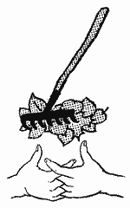 | Грабли  Листья падают в саду,  Я их граблями смету.  Ладони на себя, пальчики переплетены между собой выпрямлены и тоже направлены на себя

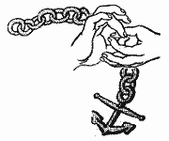 | Цепочка  Пальчики перебираем.И цепочку получаем.  Большой и указательный пальцы левой руки в кольце. Через него попеременно пропускаются колечки из пальчиков правой руки: большой - указательный, большой средний и т. д. Это упражнение можно варьировать, меняя положения пальчиков. В этом упражнении участвуют все пальчики.

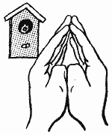 | Скворечник  Скворец в скворечнике живет.И песню звонкую поет.  Ладошки вертикально поставлены друг к другу, мизинцы прижаты (как лодочка), а большие пальцы загнуты вовнутрь.

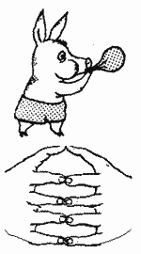 | Шарик  Надуваем быстро шарик.  Он становится большой.  Вдруг шар лопнул, воздух вышел -  Стал он тонкий и худой.  Все пальчики обеих рук в "щепотке" и соприкасаются кончиками. В этом положении дуем на них, при этом пальчики принимают форму шара. Воздух "выходит", и пальчики принимают исходное положение.

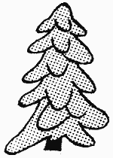 | Елка  Елка быстро получается,  Если пальчики сцепляются.  Локотки ты подними,  Пальчики ты разведи.  Ладони от себя, пальчики пропускаются между собой (ладони под углом друг к другу). Пальчики выставляются вперед. Локотки к корпусу не прижимаются.

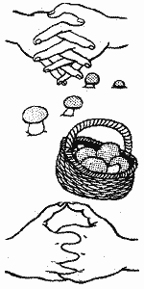 | Корзинка  В лес корзинку я беру  И грибы в нее кладу.  Ладони на себя, пальчики переплетаются и локотки разводятся в стороны. Ладони как бы разъезжаются, и между пальцами образуются зазоры. Большие пальчики образуют ручку.

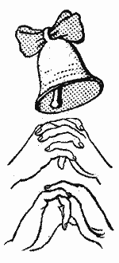 | Колокольчик  Колокольчик все звенит,  Язычком он шевелит.  Тыльные стороны рук обращены вверх, пальцы обеих рук скрещены, Средний палец правой руки опущен вниз, и ребенок им свободно вращает.

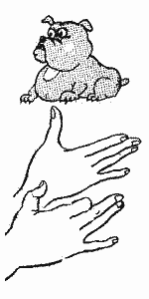 | Собака  У собачки острый носик,  Есть и шейка , есть и хвостик.  Правая ладонь на ребро, на себя. Большой палец вверх. Указательный, средний и безымянный - вместе. Мизинец попеременно опускается и поднимается.

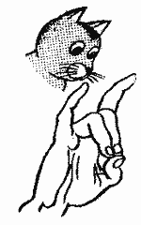 | Кошка  А у кошки ушки  Ушки на макушке,  Чтобы лучше слышать  Мышь в ее норушке.  Средний и безымянный пальцы упираются в большой. Указательный и мизинец подняты вверх.

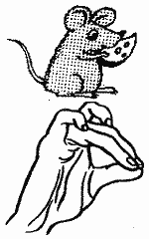 | Мышка  Серенький комок сидит  И бумажкой все шуршит.  Средний и безымянный пальцы упираются в большой. Указательный и мизинец согнуты в дуги и прижаты к среднему и безымянному пальцам.

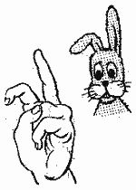 | Зайка и ушки  Ушки длинные у зайки,  Из кустов они торчат.  Он и прыгает и скачет,  Веселит своих зайчат.  Пальчики в кулачок. Выставить вверх указательный пальцы. Ими шевелить в стороны

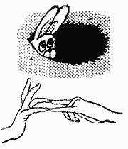 | Зайчик в норке  У елки на пригорке  Спрятался зайчишка в норке.  Левая ладонь почти горизонтальная, правая тоже. Указательный и мизинец правой руки упираются в указательный и мизинец левой. Средний и безымянный пальцы правой руки подняты и разведены в стороны (ушки). Большой палец прижат.

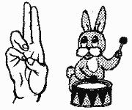 | Зайка и барабан.  Зайка взял свой барабан  И ударил трам - трам - трам.  Пальчики в кулачок. Указательный и средний пальцы вверх, они прижаты. Безымянным и мизинцем стучит по большому пальцу.

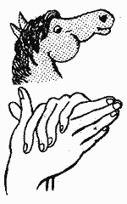 | Лошадка  У лошадки вьется грива,  Бьет копытами игриво.  Правая ладонь на ребре от себя. Большой палец кверху. Сверху на нее накладывается левая ладонь под углом, образуя пальчиками гриву. Большой палец кверху. Два больших пальца образуют уши.

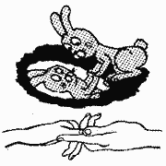 | Зайка и зеркало  Зайка в зеркальце глядит  И ушами шевелит.  Левая ладонь кверху, делаем "козу". Сверху на нее накладываем правую руку, которая тоже изображает "козу" (тыльной стороной вверх). Выставляем вверх и вниз средние и безымянные пальцы обеих рук и двигаем ими в противоположные стороны.

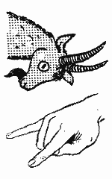 | Коза  У козы торчат рога,  Может забодать она.  Внутренняя сторона ладони опущена вниз. Указательный и мизинец выставлены вперед. Средний и безымянный прижаты к ладони и обхвачены большим.

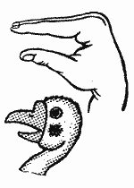 | Гусь  Гусь стоит и все гогочет,  Ущипнуть тебя он хочет.  Предплечье вертикально. Ладонь под прямым углом. Указательный палец опирается на большой. Все пальцы прижаты друг к другу.

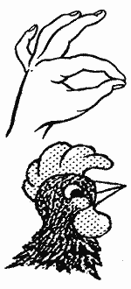 | Петушок  Петушок стоит весь яркий,  Гребешок он чистит лапкой.  Ладонь вверх указательный палец опирается на большой. Остальные пальцы растопырены в стороны и подняты вверх.

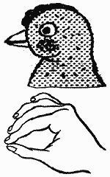 | Курочка  Курочка прыг на крыльцо:  Я снесла тебе яйцо.  Ладонь располагается горизонтально. Большой и указательный пальцы образуют глаз. Следующие пальцы накладываются друг на друга в полусогнутом положении.

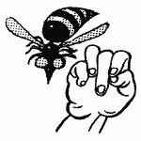 | Осы  Осы любят сладкое, к сладкому летят.  И укусят осы, если захотят.  Выставить средний палец, зажать его между указательным и безымянным вращать им в разные стороны.

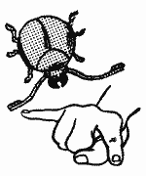 | Жук  Жук летит, жужжит, жужжит  И усами шевелит.  Пальчики в кулачок. Указательный и мизинец разведены в стороны, ребенок шевелит ими.

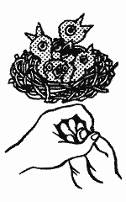 | Птенчики в гнезде  Птичка крылышками машет  и летит к себе в гнездо.  Птенчикам своим расскажет,  где она взяла зерно.  Обхватить все пальчики правой руки левой ладонью и ими шевелить.

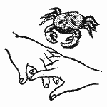 | Краб  Краб ползет по дну,  Выставив свою клешню.  Ладони вниз, пальцы перекрещены и опущены вниз. Большие пальцы к себе. Передвигаем на пальчиках ладони сначала в одну сторону, затем в другую.

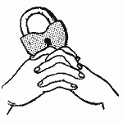 | Замок  Пальцы сплетем и замок мы получим.  Повторим еще, и получится лучше.  Ладошки прижаты друг к другу. Пальцы переплетены. Перебираем ими.

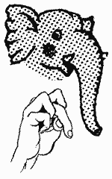 | Слон  В зоопарке стоит слон.  Уши, хобот, серый он.  Головой своей кивает,  Будто в гости приглашает.  Ладонь на себя. Средний палец впущен. С одной стороны он зажат мизинцем и безымянным, а с другой - указательным и большим. Шевелить средним пальцем. Качаем всей кистью.

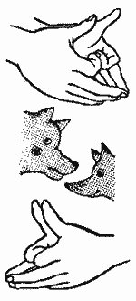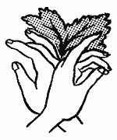 | Дерево  У дерева ствол, на стволе много веток,  А листья на ветках зеленого цвета.  Прижать руки тыльной стороной друг к другу. Пальцы растопырены и подняты вверх. Шевелить кистями и пальцами.

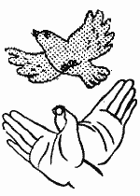 | Птичка  Пальчики - головка,  Крылышки - ладошка.  Ладони повернуты к себе, большие пальцы выпрямлены от себя и переплетены (как бы цепляются друг за дружку), большие пальцы - головка, остальные сомкнутые пальцы - крылья. Помахать ими.

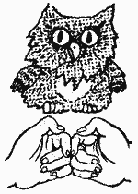 | Филин  Сидит филин на суку  И кричит бу - бу - бу - бу.  Руки в кулачок, прижаты, большие пальчики - вверх (ушки), указательные пальцы вместе; они выставлены на вас, (нос).

Волк и лиса
Серый волк бежит по лесу,
А за ним бежит лиса.
Поднялись у них трубою
Два пушистеньких хвоста.
Волк.
Делаем "пароходик", большие пальцы разводим в стороны. Указательные пальцы сгибаются внутрь ладоней и образуют лоб, а остальные в виде "лодочки" - верхнюю и нижнюю челюсти.
Лиса.
Выполняем то же самое, но внутрь ладони сгибаем еще мизинцы, чтобы мордочка у лисы была острее. Большие пальцы чуть сгибаем. Одна фигурка вытекает из другой.

